Муниципальное бюджетное дошкольное образовательное учреждение комбинированного вида детский сад «Алёнушка»

Проект по ознакомлению
с традициями
и культурой русского народа
в первой младшей №2
группе «РАДУГА»
на тему:«Масленица идёт, блин да мёд несёт».

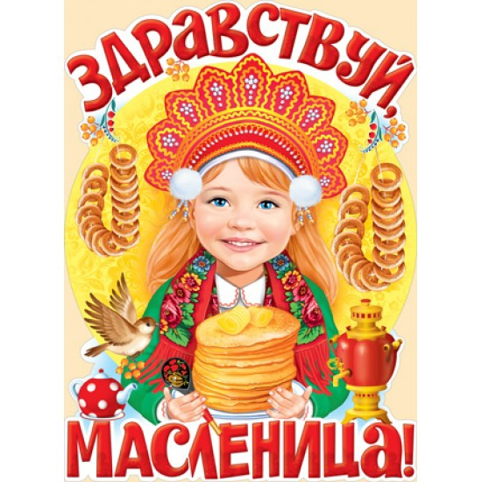

Выполнила воспитатель:
Евгения Александровна Таранцова

с. Куйбышево
2021г.
Актуальность: Россия богата своими традициями, обычаями, народными праздниками. Одним из таких праздников является большое народное гулянье в конце зимы « Масленица». Масленица один из светлых праздников на Руси.
Масленица один из самых радостных и светлых праздников на Руси. Приобщая детей к истокам русской культуры, мы даём им возможность понять всю глубину, широту и смысл этого праздника. Непосредственное участие в празднике оставляет более полное и глубокое представления о нём. Даёт детям возможность понять всю широту этого весёлого праздника.
Цель проекта:
- Знакомство детей с народным праздником Масленица;
- Воспитание любви к своей Родине.
Педагогические задачи проекта:
- Дать первоначальные представления о русском народном празднике - Масленица, с характерными для него обрядами;
- Воспитать у детей любовь к народным традициям, праздникам;
- Знакомство детей с русскими традициями гостеприимства;
- Пробуждать интерес к истории русского народа;
- Воспитывать дружеские взаимоотношения между детьми;
- Способствовать развитию познавательной и творческой активности детей в художественном творчестве.
Тип проекта: творческий, информационно-познавательный, игровой.
Продолжительность проекта: краткосрочный (09.03.21-14.03.21г.)
Участники проекта: дети первой младшей №2 группы, воспитатель, музыкальный руководитель, родители.
Интеграция с другими образовательными областями: музыка, здоровье, коммуникация, художественное творчество, познание.
Методы и приёмы проекта:
1.Словесный;
2.Наглядности;
3.Практический;
4.Мотивационный;
5.Сотворчество;
6.Игровой.
Материально-техническое и учебно-методическое обеспечение проекта:
1.Художественная литература;
2.Репродукции картин художников;
3.Тексты русских народных песен, загадок, пословиц, поговорок про масленицу и про блины;
4.Тексты народных игр;
5. Аудиозаписи русских народных песен.
Предварительная работа:
1. Рассматривание альбомов и репродукций картин;
2. Беседа о Масленице, о том, как она празднуется на Руси;
3. Рассказ о традиции выпекать блины на Масленицу;
4. Разучивание пословиц, поговорок, загадок и песен про блины и масленицу.
Ожидаемый результат:
- Дети должны получить первичные представления о празднике Масленица;
- Получение представлений о народных играх, обрядах;
- Получение эмоционального удовлетворения от участия в праздновании Масленицы;
- Развитие творческих способностей через продуктивные виды деятельности.
План работы для воспитателя:
- Сбор информации об истории праздника;
- Подбор картинок с изображением «Масленичных забав», «Масленичных гуляний»;
- Подготовить для родителей папку – передвижку «Здравствуй Масленица!»;
- Организовать для родителей выставку детских работ;
- Организовать видео-поздравление для родителей «Наша масленичная неделя».

ЭТАПЫ ПРОЕКТА.
Этапы проекта | Деятельность педагога | Деятельность детей | Работа с родителями
1 этап подготовительный | Обсуждения темы проекта. Подбор методического, дидактического материала. | Рассматривание альбомов и репродукции картин. | Чтение художественной литературы по заданной теме.
2 этап  выполнения | Систематизация знаний детей о Масленице, о том, как она празднуется на Руси. Изготовление «Солнышка». Рассказ о традиции выпекать блины. | Беседа с детьми о Масленице, о том, как она празднуется на Руси. Разучивание стихов, песен и пословиц про Масленицу, блины. Изготовление «Солнышка». На прогулке–игра «Ручеёк», Хоровод. | Родители вместе с детьми выпекают дома блины. «Знакомство с традиционной народной культурой детей в семье».
3 этап  результаты | Проведение праздника, посвящённого проводам зимы и встрече весны «Широкая Масленица!» | Активное участие детей.

ПЛАН РЕАЛИЗАЦИИ ПРОЕКТА.
Дни недели | Цели и задачи | Содержание
Вторник  «Проводы зимы» | Познакомить детей с народными традициями, организация досуга детей. | - Беседа о Масленице, о том как она празднуется на Руси;  - Рассматривание картины «Масленичные гуляния»;  - Стихотворения о масленице;  - Пальчиковая гимнастика «Масленица».
Среда  «Соломенная масленица» | Расширять и закреплять знания детей о народных традициях (познаём секреты русской кухни), упражнять детей в ходьбе и беге по кругу взявшись за руки, развивать у детей ловкость, внимание, быстроту реакции, создавать положительный эмоциональный настрой. | - Рассматривание картинки «Масленичные гуляния»;  - Пословицы и поговорки про масленицу;  - Пальчиковая гимнастика «Гости»;  - Заучивание русской народной песни «Ой блины, блины мои»;  - Пальчиковая игра «Солнышко»;  - Игра «Ручеёк»;  - Весёлый хоровод.
Четверг  «Блины на масленицу» | Продолжать расширять знания детей о видах устного народного творчества, развивать мелкую моторику рук, воспитывать у детей интерес и уважение к культуре русского народа. | - Знакомство с традицией выпекания блинов;  - Загадки о масленице, блинах;  - Лепка «Солнышко»;  - Ритмичная игра «Солнышко».
Пятница  «Широкая Масленица» | Закрепить представление о «Масленице», знать, уметь играть в народные игры, воспитывать любовь к культуре. | - Праздник, посвящённый проводам зимы и встрече весны «Широкая Масленица»;  - Игра «Карусель».  - Изготовление аппликации «Ярко светит солнышко»;  - Пальчиковая гимнастика «Солнышко».

Приложение №1
БЕСЕДА НА ТЕМУ
«МАСЛЕНИЦА»
Воспитатель: Ребята, сегодня я расскажу вам о самом веселом народном празднике — Масленице.
Масленица – один из самых любимых в народе праздников, самый шумный и веселый. Длился он целую неделю: ярмарки, уличные игры, выступления ряженых, пляски, песни. В народе недаром его величали широкой Масленицей.
Ещё в древности в конце февраля устраивали проводы Зимы – праздник, посвященный рождающемуся Солнцу. Поэтому и эмблемой этого старинного праздника стал блин, как знак Солнца.
Главная участница Масленицы – Большая кукла по имени Масленица. Её наряжали в платье, наголову повязывали платок.
Каждый день Масленицы имел своё название и свои забавы.
Понедельник — Делали куклу — Масленицу, наряжали ее, усаживали в сани и везли на горку. Встречали ее песнями. Первыми были дети. Начиная с этого дня, дети каждый день катались с гор.
Вторник — Дети и взрослые ходили от дома к дому, поздравляли с Масленицей и выпрашивали блины. Все ходили друг к другу в гости, пели песни, шутили. В этот день начинались игрища и потехи, устраивались девичьи качели, поездки на лошадях.
Среда — Начинали кататься с гор взрослые. С этого дня по деревне катались на тройке с бубенцами. Родственники навещали друг друга семьями, ходили в гости с детьми, лакомились блинами и другими масленичными яствами.
Четверг — В этот день было больше всего развлечений. Устраивали конские бега, кулачные бои и борьбу. Строили снежный городок и брали его боем. Катались на конях по деревне. Съезжали с гор на санях, лыжах. Ряженые веселили народ. Все угощались блинами. Гуляли с утра до вечера, плясали, водили хороводы, пели частушки.
Пятница — тещины вечерки. На тещины вечерки зятья угощали своих тещ блинами. А девушки в полдень выносили блины в миске на голове и шли к горке. Тот парень, которому девушка понравилась, торопился отведать блинка, чтобы узнать: добрая ли хозяйка из нее выйдет.
Суббота — золовкины посиделки. В этот день молодожены приглашали к себе в гости родных и потчевали их угощением.
Воскресенье — прощенный день. Это были проводы Масленицы. В поле раскладывали костер из соломы и сжигали куклу с песнями. В прощенное воскресенье ходили друг к другу мириться и просили прощения, если обидели раньше. Говорили: «Прости меня, пожалуйста». Но если даже не было ссор и обид, все равно говорили: «Прости меня», даже когда встречали незнакомого человека, просили у него прощения. Так заканчивалась Масленица.

Приложение №2
СТИХОТВОРЕНИЯ О МАСЛЕНИЦЕ
1. Детям нравятся блины,
До чего блины вкусны,
Ни кого не слушайте, вы блиночки кушайте.
2. Без блинов и чай не чай,
Поскорее подавай
Мёда и варенья, вот так угощенье.

3. Всю неделю мы гуляем,
Всех блинами угощаем!
Зимних холод провожаем,
Солнышко с весной встречаем!

Приложение №3

ПАЛЬЧИКОВАЯ ИГРА «МАСЛЕНИЦА»
Положи блинок в ладошку
(Первая строчка – прочертить пальцем круг на ладошке)
Угости мурлыку - кошку,
(На следующие пять строчек загибать пальцы
с проговариванием соответствующих слов)
Угости щенка Трезорку,
Потом мальчика Егорку,
Дай блиночек мамочке,
Дай блиночек папочке.

Приложение №4
ПОСЛОВИЦЫИ ПОГОВОРКИ ПРО МАСЛЕНИЦУ.
1. Масленица объедуха, денег приберуха.
2. Масленица, семь дней гуляет.
3. Без блинов, не масляна.
4. Это Масленица идёт,
Блин да мёд несёт.
5. Масленица без блинов,
Что именины без пирогов, не бывают.
6. На масляной недели повеселись, да блинком угостись.
7. Масленица блинная,
Сытная, старинная,
С самоваром, огоньком,
Солнцем, снегом, ветерком.

Приложение №5

ПАЛЬЧИКОВАЯ ГИМНАСТИКА «ГОСТИ»
Стала Маша гостей созывать
(вращение кистей рук к себе)
И Иван приди, и Степан приди,
(Поочередный массаж пальцев на обеих руках)
И Матвей приди, и Сергей приди,
И Никитушка - ну, пожалуйста.

Приложение №6
РУССКАЯ НАРОДНАЯ ПЕСНЯ « ОЙ БЛИНЫ, БЛИНЫ МОИ»
1. Мы давно блинов не ели
Мы блиночков захотели,
Ой блины, блины блины, вы блиночки мои – 2 раза.

2. Моя старшая сестрица,
Печь блины то мастерица,
Ой блины, блины блины, вы блиночки мои - 2 раза

3. Гости будьте все здоровы,
Вот блины наши готовы,
Ой блины, блины мои, вы блиночки мои – 2 раза

Приложение №7
ЗАГАДКИ ПРО МАСЛЕНИЦУ.
1.Это праздник объеденье!
Напечём блины с утра,
К ним сметана и варенье и конечно же икра
(Масленица)

2. Жёлтый, круглый, ароматный и на вкус такой приятный,
И с вареньем и медком и сгущённым молоком.
(Блин)

4. Всю неделю отдыхаем,
Всех блинами угощаем,
Холод зимний провожаем,
А весну с теплом встречаем
(Масленица)

5. Для любимой бабушки, напеку оладушки
Так румяны и вкусны, это вкусные…
(Блины)

Приложение №8
КОНСПЕКТ ЗАНЯТИЯ ЛЕПКА «СОЛНЫШКО».
Цель:
-Учить детей передавать образ солнышка из пластилина.
Задачи:
- Формировать образное восприятие предметов: называть цвет, форму.
- Закреплять умение лепить солнце в виде пластилиновой картины из диска (сплющенного шара) и лучиков (жгутиков).
- Показать возможность сочетания разных по форме деталей в одном образе.
- Развивать чувство формы, ритма и мелкую моторику.
- Прививать навыки аккуратности при работе.

Ход занятия.
Воспитатель: Ребята, нам сегодня пришло письмо от нашего друга Мишки из волшебной страны. (Воспитатель достаёт письмо из конверта и читает его вслух детям). Мишка прислал нам волшебные картинки, чтобы посмотреть их, надо отгадать загадки. Готовы отгадывать загадки?
Дети: Да!
Воспитатель: Тогда начнём!
(Воспитатель достаёт из конверта поочереди картинки, зачитывает загадки).

Загадки
- Утром - так заведено!
Светит в небе высоко.
Согревает все вокруг
Этот жёлтый, славный круг.
Дети: Солнце!!!!!!!!

- Светит нежно нам в оконце
Утром ласковое ...
Дети: Солнце!!!!!!!!

- Кто живёт на небе чистом,
Называется лучистым?
Греет, светит, глазки «слепит»,
Его очень любят дети.
Дети: Солнце!!!!!!!!

(Воспитатель показывает картинки с изображением солнца).
Воспитатель: ребята, посмотрите внимательно, что здесь нарисовано?
Дети: Солнце!!!
Воспитатель: Правильно! А солнце какое по форме?
Дети: Круглое,
Воспитатель: А цветом солнышко какое?
Дети: жёлтое!
Воспитатель: А здесь на картинке? Мишка не закончил свою картинку. Что он забыл сделать?
Дети: Он забыл его разукрасить.
Воспитатель: Верно! Поможем Мишке? Закончим его рисунок. Но раскрашивать красками или карандашами мы не будем. У нас будет пластилиновая картина. Солнышко раскрасим пластилином.
Пальчиковая гимнастика.
Пальчики мы разомнём.
В кулачки мы их сожмём.
Покатаем и помнём,
Лепить дружно мы начнём.

Воспитатель:
(Раздаёт всем детям заготовки солнышка, жёлтый и оранжевый пластилин, досточки).
- Теперь нам надо с вами закончить работу. И сделать солнышко жёлтым и оранжевым с помощью пластилина.
(Дети отщипывают кусочки жёлтого пластилина и круговыми движениями раскатывают шар. Потом расплющивают его и накладывают на заготовку. Воспитатель демонстрирует ребятам работу с пластилином на доске. Помогает тем, кто не успевает).

Воспитатель: серединку сделали, что еще не хватает солнышку?
Дети: Лучиков!
Воспитатель: Верно! Теперь отщипываем кусочки пластилина и катаем жгутики. Делаем солнышку лучики! Готово!
Посмотрите, ребята, какие замечательные солнышки у нас получились! Яркие, жёлтые, круглые, лучистые! Мишка будет доволен! А давайте, поиграем с солнышком!
Подвижная игра с солнечным зайчиком!
Итог: Выставка детских работ.

Приложение №9
РИТМИЧНАЯ ИГРА «СОЛНЫШКО»
Цель: развитие координации движений.
Вот как солнышко встает
(медленно поднимают руки вверх)
Выше, выше, выше!
К ночи солнышко зайдет
(медленно опускают руки)
Ниже, ниже, ниже.
Хорошо, хорошо
(«Фонарики»)
Солнышко смеется,
А под солнышком всем
(хлопают в ладоши)
Весело поется.

Приложение №10
ПЛАН-КОНСПЕКТ НОД ПО АППЛИКАЦИИ «СОЛНЫШКО».
Задачи:
- Развивать мелкие мышцы кистей рук, тактильные ощущения;
- Учить наклеивать готовые детали, правильно располагая их на листе бумаги;
- Учить называть форму (круг) и цвет (желтый);
- Развивать фантазию, мелкую моторику рук, творческие способности;
- Создавать радостное настроение детям, активизировать речь детей;
- Совершенствование умений и навыков работы с бумагой и клеем;
- Закреплять умение аккуратно наклеивать все заготовленные части, составлять красивую композицию.
Воспитатель: Для начала предлагаю Вам отгадать загадку:
Ты весь мир обогреваешь
И усталости не знаешь,
Улыбаешься в оконце,
А зовут тебя все…
Дети: (Солнце)
Воспитатель: Я хочу вам рассказать о празднике, который называется Масленица.
- Масленица – один из самых любимых в народе праздников, самый шумный и веселый. Масленица – это конец зимы, начала весны.
Дни становятся длинными и светлыми, небо - голубым, а солнце — ярким. В это время на Руси устраивались народные гулянья. Люди радовались солнышку!
Воспитатель: Сегодня я вам предлагаю сделать своё солнышко. Выполнять мы его будем в технике аппликации. Внимательно смотрите, а я показываю, как правильно выполнять работу.
- У вас на столах лежат круги желтого и оранжевого цвета, и треугольники желтого и оранжевого цвета. Тарелочка, в котором находится клей, и кисточка, которой мы будем клеить наши работы.
- А теперь возьмите круг жёлтой (оранжевой) бумаги и аккуратно нанесите на наш круг клей. (Воспитатель подходит к каждому и если нужна помощь помогает).
- Молодцы. Это будет основа нашего солнышка.
- Для того чтобы продолжить дальше нашу работу, мы разомнём наши пальчики.
Пальчиковая гимнастика «Солнышко».
Солнышко, солнышко
Погуляй у речки
(Шевелят пальцами обеих рук).
Солнышко, солнышко,
Разбросай колечки.
(Быстро сжимают и разжимают кулаки).
Мы колечки соберем,
Золоченые возьмем.
(Делают хватательные движения щепотью).
Покатаем, поваляем
(Круговыми движениями трут ладонь о ладонь).
И назад тебе вернем.
(Поднимают руки вверх, раздвинув пальцы).
Выполнение работы приклеивание лучиков.
Воспитатель: На каждый лучик наносим клей по краю и прикладываем его к краю круга. (Воспитатель подходит к каждому воспитаннику и если нужна помощь помогает).
Воспитатель: Ребята, что мы сегодня с вами клеили?
Дети: Солнышко.
Воспитатель: Правильно, солнышко! Что есть у солнышка?
Дети: Лучики.
Воспитатель: У нашего солнышка есть лучики, и оно нам улыбается! Ребята, а какого цвета наше солнышко?
Дети: Желтое.
Воспитатель: Правильно «желтого».
Какие вы все молодцы! У каждого из вас получилось маленькое солнышко, и все они нам улыбаются и светят.
- Покажите ваши солнышки. (Дети поднимают свои работы).
Воспитатель: «Молодцы!»

Приложение №11

ПАЛЬЧИКОВАЯ ГИМНАСТИКА «СОЛНЫШКО»  автор С.Ф. Савинова  Задачи:  - Развивать мелкую моторику рук;  - Развивать умение исполнять движения по показу педагога;  - Формировать умение проговаривать свои действия.  Солнышко спит  (пальчики сжаты в кулачок)  Солнышко просыпается  (разжимаем кулачок)  Лучами нас обогревает  (сжимаем и разжимаем пальчики)  И снова – засыпает  (сжимаем пальчики в кулачок)  (На повтор меняем руки) | ПАЛЬЧИКОВА ГИМНАСТИКА «СОЛНЫШКО»  Солнышко, солнышко  Погуляй у речки  (Шевелят пальцами обеих рук).  Солнышко, солнышко,  Разбросай колечки.  (Быстро сжимают и разжимают кулаки).  Мы колечки соберем,  Золоченые возьмем.  (Делают хватательные движения щепотью).  Покатаем, поваляем  (Круговыми движениями трут ладонь о ладонь).  И назад тебе вернем.  (Поднимают руки вверх, раздвинув пальцы).

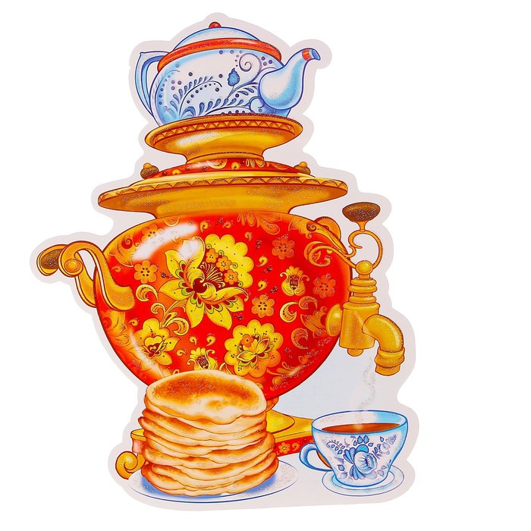

ИНФОРМАЦИОННЫЙ СТЕНД ДЛЯ РОДИТЕЛЕЙ
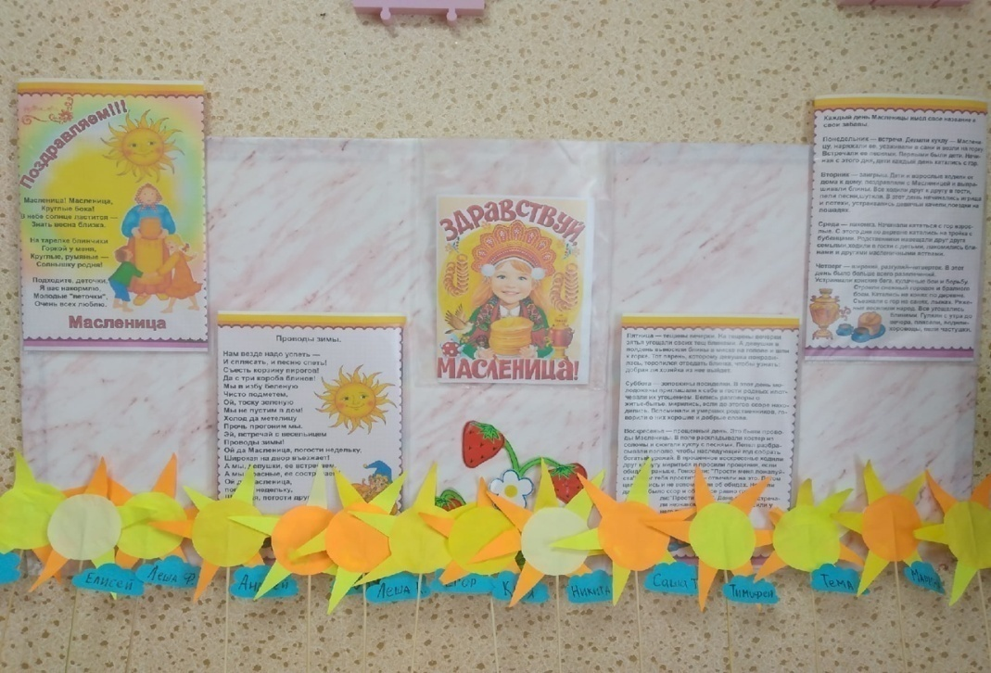

АППЛИКАЦИЯ «ЯРКО СВЕТИТ СОЛНЫШКО»
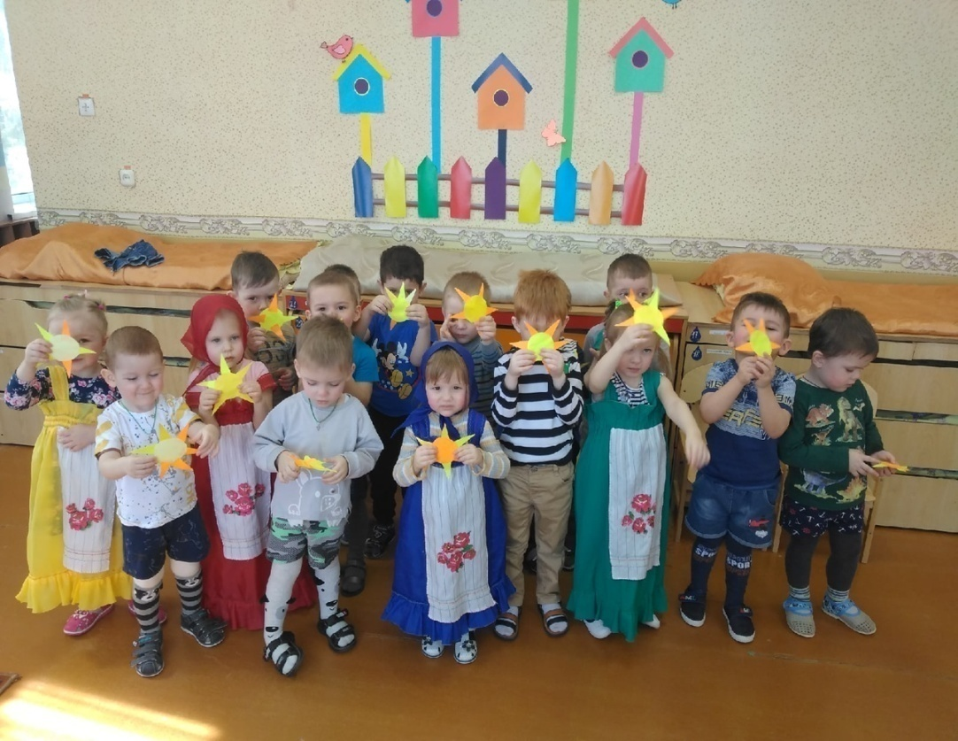

ЛЕПКА «СОЛНЫШКО»
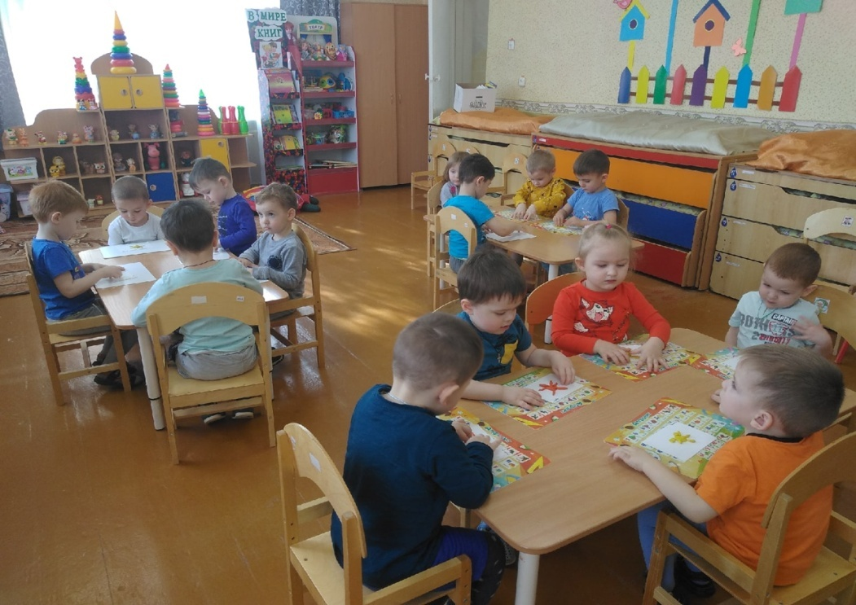

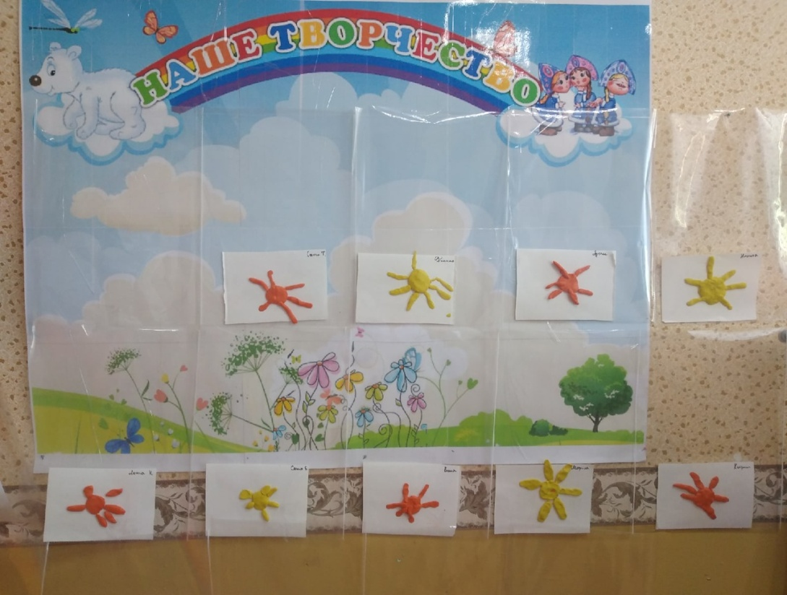

ВЕСЁЛЫЙ ХОРОВОД
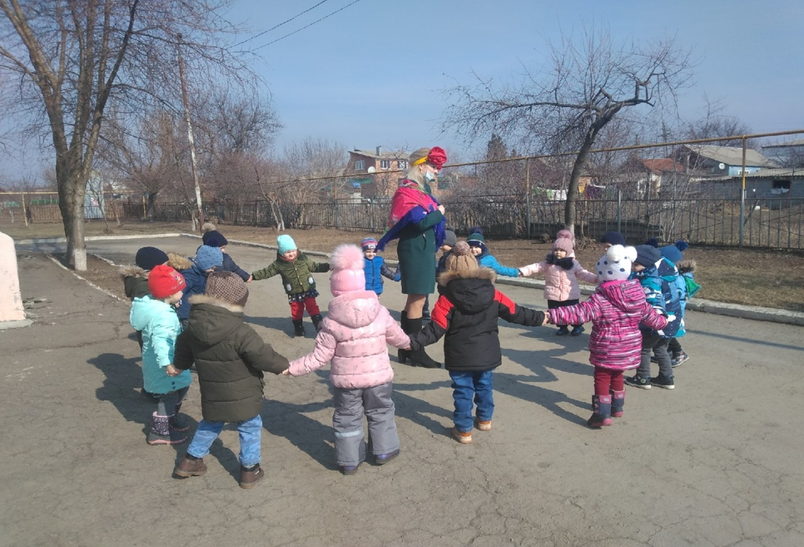

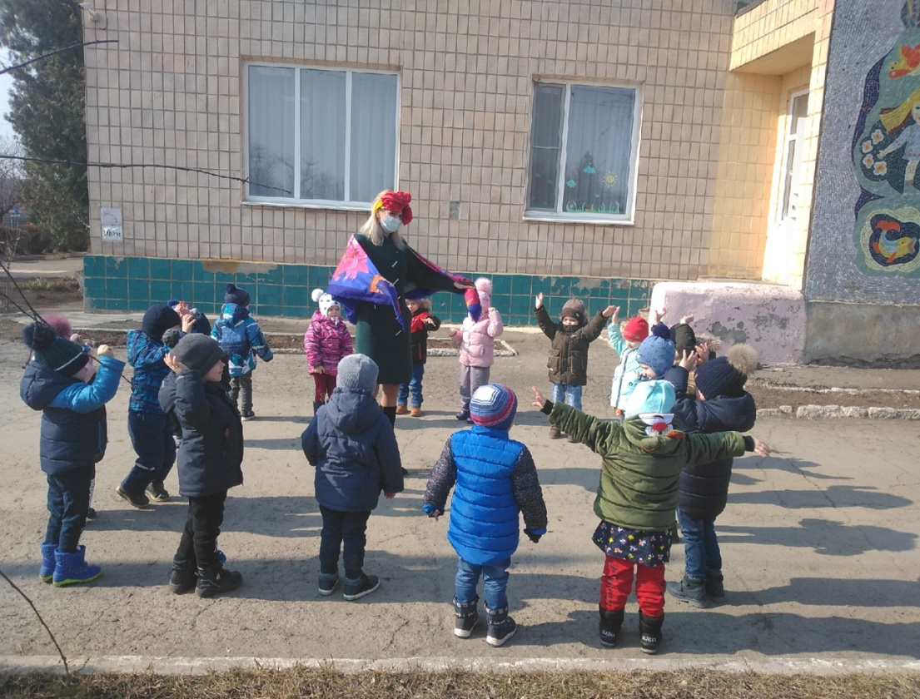

ИГРА «КАРУСЕЛЬ»
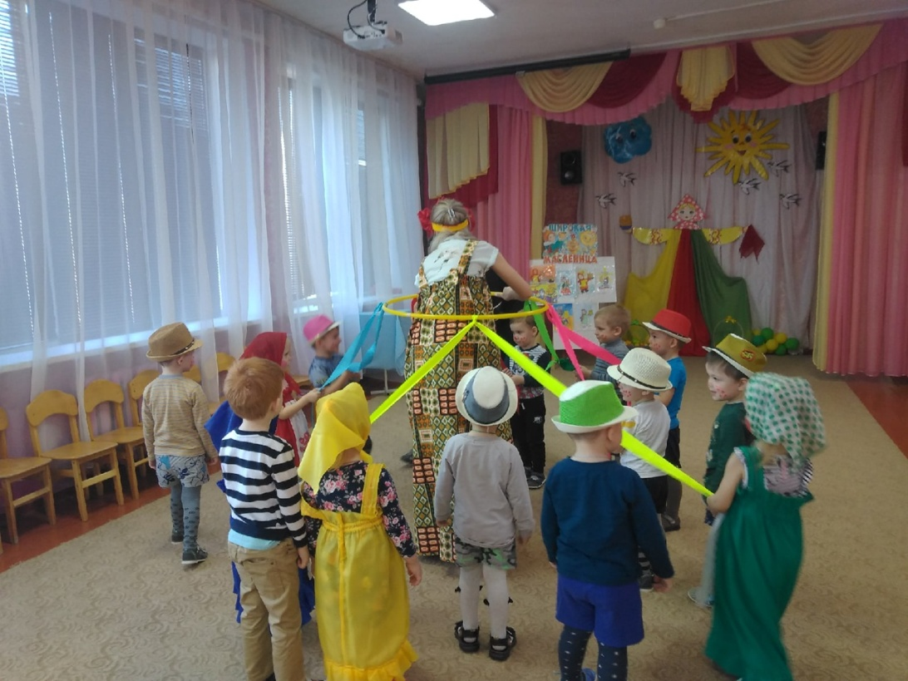
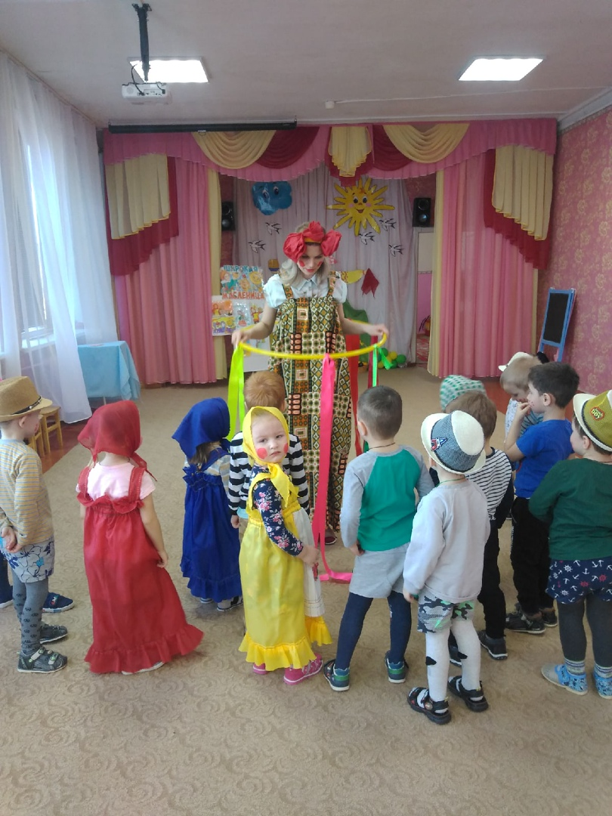

РАЗВЛЕЧЕНИЕ «ШИРОКАЯ МАСЛЕНИЦА»
